Информация об условиях охраны здоровья воспитанников
МАОУ «СОШ № 16» СП «ЦРР – детский сад»

Приоритетное направление работы детского сада - физкультурно-оздоровительное. Это обусловлено условиями функционирования физкультурно-оздоровительного комплекса: физкультурного зала, бассейна, физиотерапевтического кабинета, спортивной площадки.
Решая задачи сохранения и укрепления здоровья детей, педагогами используются здоровьесберегающие технологии. Оздоровительная работа осуществляется по нескольким направлениям:
- соблюдение САНПиН;
- организация закаливающих мероприятий;
- профилактическая вакцинация гриппа;
- использование бактерицидных облучателей;
- система дополнительного образования по физическому развитию и т.д.
С родителями воспитанников и сотрудниками регулярно проводится санитарно-просветительская работа, направленная на оздоровление и профилактику простудных заболеваний, пропаганды здорового образа жизни. В течение учебного года для детей, имеющих плоскостопие, функционирует кружок "Здоровейка".
В Учреждении разработан и внедрен в практику муниципальный проект «Детский сад - центр здоровья и подготовки «олимпийцев», направленный на совершенствование физического потенциала и опыта эффективного здоровьесбережения всех участников образовательных отношений в зависимости от их индивидуальных особенностей и потребностей в условиях сетевого взаимодействия.
Данная проектная линия предполагает территориальное расширение образовательного пространства Учреждения на основе сетевого взаимодействия с другими дошкольными образовательными организациями и учреждениями спорта для обучения детей спортивным играм, различным видам спорта, формирования у дошкольников, родителей (законных представителей) основ здорового образа жизни и пр.
Благодаря проекту команда воспитанников неоднократно становится победителем Спартакиады «Дошкольники в ГТО» среди дошкольников образовательных учреждений города.

Сравнительный анализ показателей заболеваемости
2020 год | 2021 год
1424 промилле  Ранний возраст – 2481 промилле,  196 случаев/1942 дней пропусков  Средний показатель – 2,5 случая  18,3 дней на 1 ребенка  Дошкольный возраст – 1144 промилле,  341 случаев/2425 дней пропусков  Средний показатель – 8 дней на 1 ребенка | 3708 промилле  Ранний возраст – 3708 промилле,  319 случаев/2572 дня пропусков  Средний показатель – 3,7 случаев  29,8 дней на 1 ребенка  Дошкольный возраст – 1144 промилле,  586 случаев/4282 дня пропусков  Средний показатель – 15 дней на 1 ребенка

Количество детей I группы здоровья
2020 год | 2021 год
97 человек (25%) | 97 человек (25,7%)
Вывод: Вывод: заболеваемость увеличилась. Необходимо укреплять здоровье воспитанников, формировать привычку к здоровому образу жизни, используя здоровьесберегающие технологии, контролировать соблюдение мер профилактики заболеваемости воспитанников.
Факторы, способствующие положительным результатам: использование в образовательной работы с детьми здоровьесберегающих технологий, организация профилактических мероприятий.
Перспектива: разработка индивидуальных программ по здоровьесбережению детей со специальной группой здоровья.

Бассейн
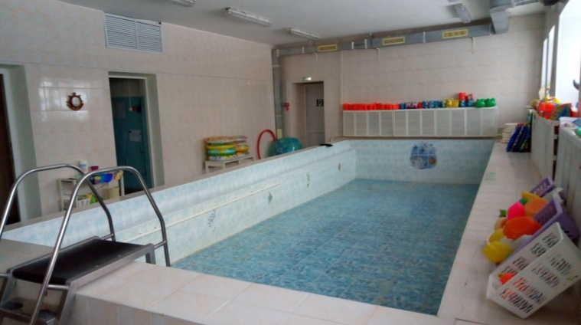

Спортивный зал
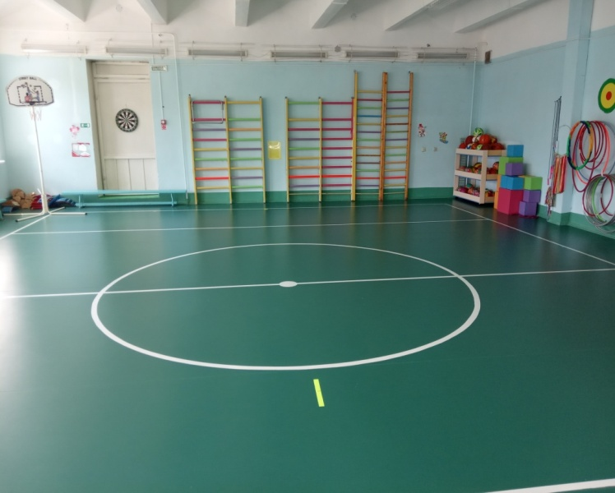

Спортивная площадка

